


O Vereador que a presente subscreve, depois de observar as normas regimentais, INDICA ao Excelentíssimo Senhor Chefe do Poder Executivo Municipal, através do órgão competente da Administração, que seja realizada a sinalização vertical e horizontal dos quebra-molas e redutores de velocidade de todas as vias do Distrito do Frade.
Justificativa: A medida se faz necessária para melhorar a segurança do trânsito de motoristas e dos moradores da região.
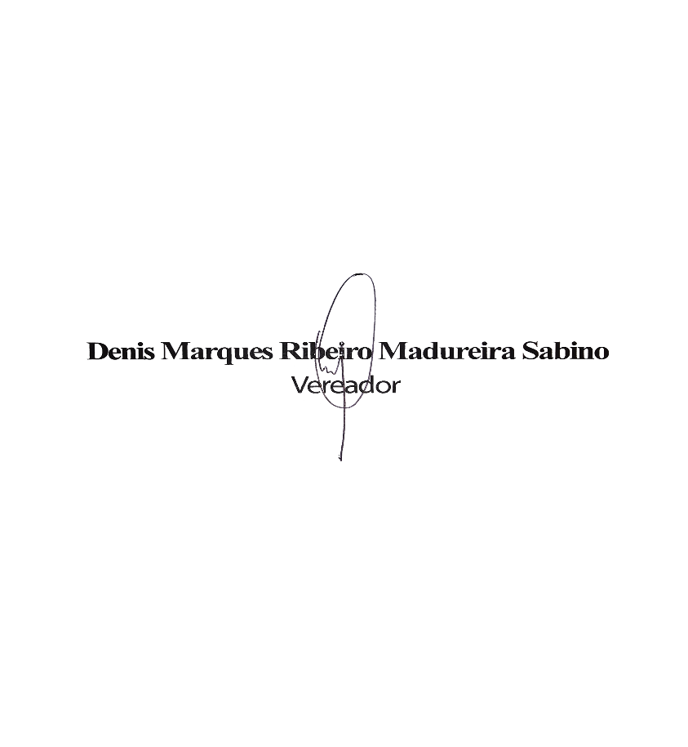
Sala das Sessões, 06 de Abril de 2026.

